ROLE JANA AMOSE KOMENSKÉHO
Jan Amos Komenský (1592 – 1672) je známý především jako pedagog, patří mu titul Učitel národů. V tomto pracovním sešitě se můžete seznámit s dalšími rolemi, které Komenský ve svém životě zastával. Budeme se opírat o sedm skleněných panelů, které zdobí mauzoleum v kapli při Muzeu Jana Amose Komenského v Naardenu, kde je Komenský pohřben. Tento sešit navazuje na předchozí pracovní sešit „Život Jana Amose Komenského“.
RENESANČNÍ ČLOVĚK
Někteří lidé se ve svém životě soustředí na jednu oblast lidského života, v ní se vzdělávají, pracují, zkoumají… a pak bývají označováni za odborníky v určitém oboru.
Výraz renesanční člověk označuje člověka s velkým množstvím znalostí či dovedností ve více oborech lidské činnosti. Kořeny tohoto označení můžeme objevit na počátku renesance, tj. v 15. století v Itálii. Snahou renesančních lidí bylo obsáhnout veškeré lidské poznání. Představitelem tohoto přístupu je např. Leonardo da Vinci, který byl nejen malířem, ale angažoval se v oboru stavitelství, lékařství, snažil se sestrojit létací stroj či zdokonaloval zbraně.
V tomto pracovním sešitě si představíme Jana Amose Komenského, který je vnímán jako odborník na pedagogiku a zároveň jako renesanční člověk. Můžeme ho poznat v celkem sedmi životních rolích na základě skleněných panelů, které byly vytvořeny a umístěny ve 30. letech 20. století do Komenského mauzolea v nizozemském Naardenu, kde je pohřben. Každou jeho roli charakterizuje autor panelů na základě vydaných Komenského knih.

Úkoly:
- Prohlédněte si postupně jednotlivé panely na stranách 2-8, přečtěte si komentář pod nimi a identifikujte jednotlivé prvky obrazu. Zapište je do označených polí k zapisování.
- Zamyslete se nad hodnotami lidského života, které Komenský v jednotlivých dílech představuje či obhajuje, a zapište je do dalšího pole.
- Přepište nalezené hodnoty do společné tabulky na s. 9. Vyberte jednu z nich a okomentujte vlastními slovy, co pro vás představuje v dnešním životě.
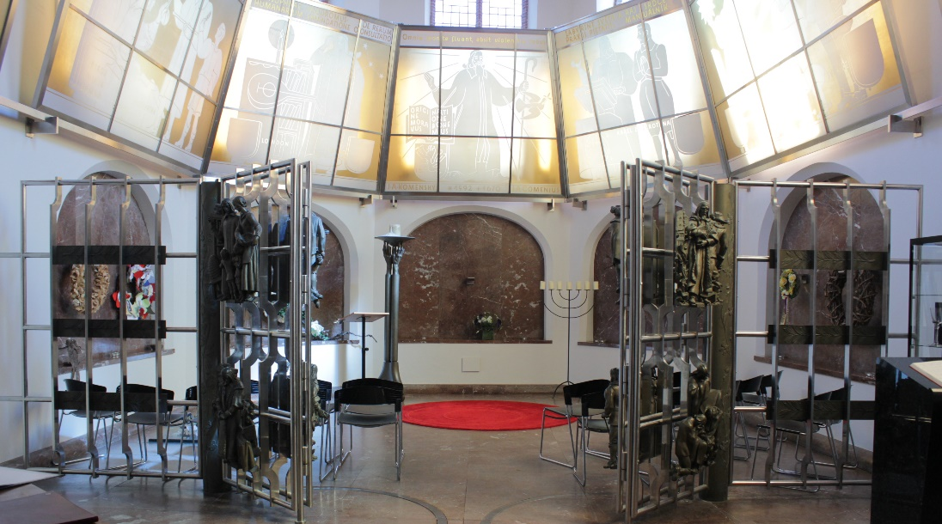
Pohled do mauzolea Jana Amose Komenského v Naardenu.
- Komenský jako knihtiskař a vydavatel
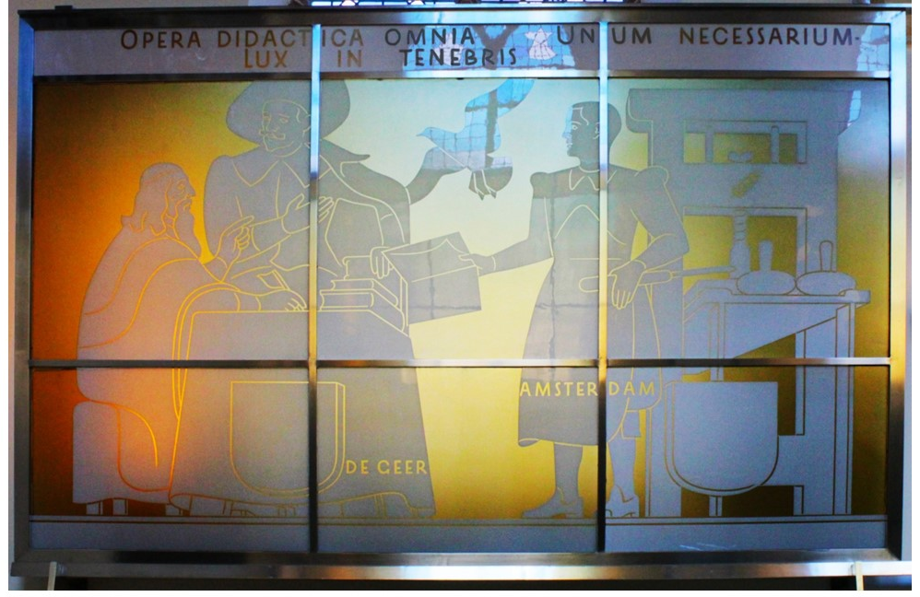
Jan Amos Komenský vyjadřoval své myšlenky návrhy velmi často písemně, a proto sepsal více než 200 různých knih, příruček a učebnic. Jejich přehled si lze prohlédnout ZDE.
Úvodní skleněný panel připomíná tři díla:
- Veškeré didaktické spisy (Opera didactica omnia) uspořádal Komenský v Amsterodamu na žádost městské rady, která chtěla zlepšit vzdělávání na svých školách. Nakladatelem čtyřdílného svazku knih byl pan Vavřinec de Geer.
- Jedno potřebné (Unum Necesarium) je životní zpovědí a závětí Komenského. Pojednává o tom, co je opravdu potřebné pro život a umírání člověka, a zabývá se i životem po smrti.
- Světlo z temnot (Lux in tenebris) je kniha proroctví, která vybízejí panovníky evropských zemí k urovnání všech sporů, válek a pronásledování a k nápravě mravů.
VYPIŠTE PRVKY, KTERÉ VIDÍTE NA OBRAZE:
Klikněte nebo klepněte sem a zadejte text.
VYPIŠTE ŽIVOTNÍ HODNOTY, NA KTERÉ KOMENSKÝ V UVEDENÝCH DÍLECH ODKAZUJE:
Klikněte nebo klepněte sem a zadejte text.
- Komenský jako pedagog
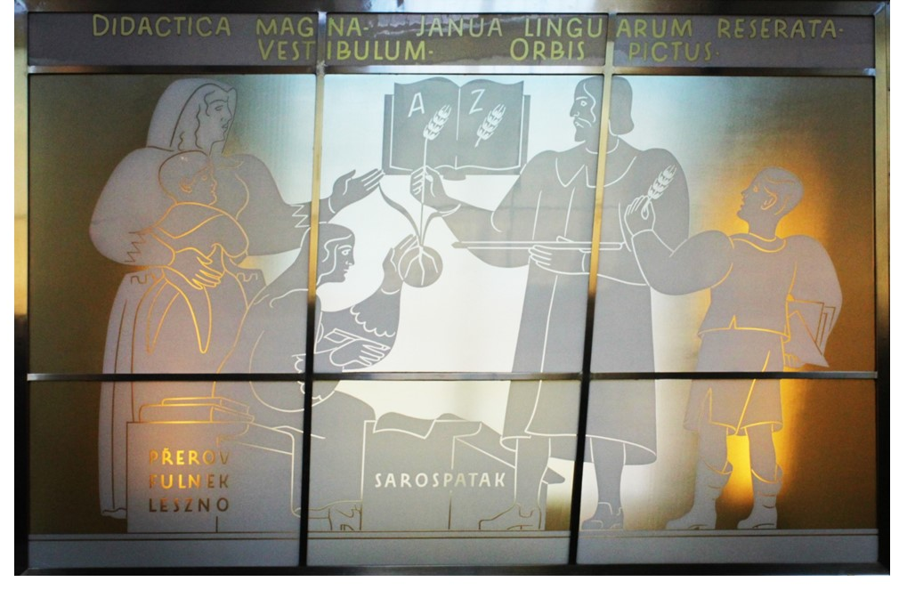
Jan Amos Komenský je znám především jako Učitel národů. Jak vyplývá z jeho života, působil nejprve jako učitel (Přerov, Fulnek), a pak byl pozván do několika zemí, aby zde pomohl reformovat školství. První část svého exilu prožil v Lešně, na skleněném panelu je zmíněno maďarské město Sarospatak.
Tento panel uvádí a ilustruje celkem tři pedagogická díla Jana Amose Komenského:
- Veliká didaktika (Didactica Magna) poskytuje všeobecný návod na učení všech lidí všem věcem neboli „jistý a přesný způsob, jak ve všech společenstvech, městech a obcích kteréhokoliv křesťanského království zřídit takové školy, aby bylo možno veškerou mládež obojího pohlaví, aniž by někde někdo zůstal zanedbán, vybavit vzděláním, zušlechtit v mravech a naplnit zbožností, a tím ji během let dospívání úsporně, příjemně a spolehlivě vyzbrojit pro všechno, co náleží k tomuto
i k budoucímu životu“.
- Předsíň dvéří jazyků otevřených (Janua Linguarum Reserata Vestibulum) je učebnicí latiny pro začátečníky. Komenský zde použil jiný didaktický postup, než bylo v jeho době obvyklé.
- Svět vnímatelných věcí v obrazech (Orbis sensualium pictus) je obrázkovou (nejen) jazykovou učebnicí, kde Komenský vysvětluje základní věci a činnosti existující ve světě. Vychází ze zkušenosti, že se člověk může učit a pracovat dobře jen s tím, co má možnost poznat všemi smysly.
VYPIŠTE PRVKY, KTERÉ VIDÍTE NA OBRAZE:
Klikněte nebo klepněte sem a zadejte text.
VYPIŠTE ŽIVOTNÍ HODNOTY, NA KTERÉ KOMENSKÝ V UVEDENÝCH DÍLECH ODKAZUJE:
Klikněte nebo klepněte sem a zadejte text.

- Komenský jako knihtiskař a vydavatel
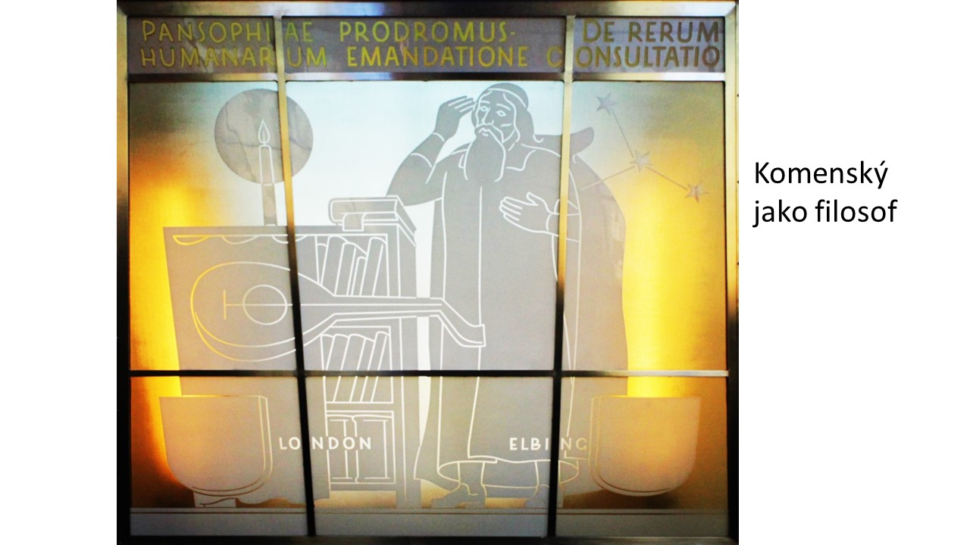
Komenský o skutečnostech života mnoho přemýšlel. Výsledkem jeho hledání cesty ke šťastnému životu lidí popsal především v knihách, které se zabývají všeobecnou moudrostí.
Na skleněném panelu jsou zmíněna dvě díla:
- Všeobecná moudrost (Pansophiae): Komenskému jde o to, aby bylo možné u celého lidského rodu dosíci dokonalého myšlení, dokonalé řeči a dokonalého vytváření věcí, a tím aby se konečně jednou mezi lidmi dosáhlo všeobecné svornosti, aby se ze světa (uzná-li Bůh za dobré) vymýtily nesváry, proto je dílo věnováno všem národům Země.
- Obecná porada o nápravě věcí lidských (De rerum humanarum emadatione consultatio) na předchozí díla navazuje. Dílo je určeno lidskému pokolení, předně však evropským vzdělancům, duchovním a mocným v Evropě.
VYPIŠTE PRVKY, KTERÉ VIDÍTE NA OBRAZE:
Klikněte nebo klepněte sem a zadejte text.
VYPIŠTE ŽIVOTNÍ HODNOTY, NA KTERÉ KOMENSKÝ V UVEDENÝCH DÍLECH ODKAZUJE:
Klikněte nebo klepněte sem a zadejte text.

- Komenský jako biskup
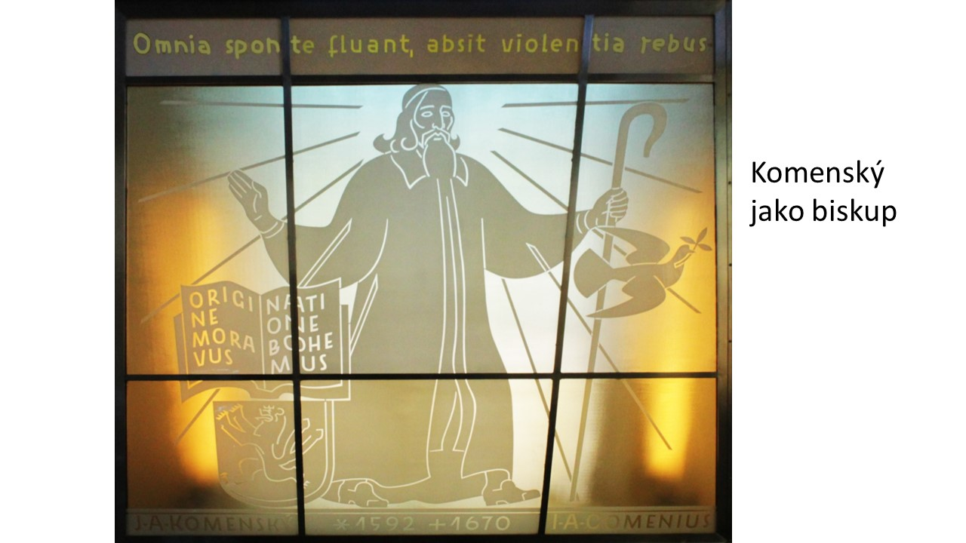
Komenský se narodil v křesťanské rodině, která patřila ke členům Jednoty bratrské. Ta se zasloužila o český překlad Bible známý pod názvem Bible kralická. Komenský se stal knězem Jednoty bratrské a později jejím biskupem. Křesťanská víra hrála v životě Komenského velkou roli a všechno jeho dílo z ní vycházelo. Porozuměl Ježíši Kristu, hlavní postavě Bible a křesťanství, jako Bohu, který je původcem a podporovatelem míru mezi lidmi.
Toto jeho smýšlení vyjadřuje heslo uvedené v horní části panelu: Vše nechť volně plyne, bez násilného řešení (Omnia sponte fluant, absit violentia rebus).
VYPIŠTE PRVKY, KTERÉ VIDÍTE NA OBRAZE:
Klikněte nebo klepněte sem a zadejte text.
VYPIŠTE ŽIVOTNÍ HODNOTY, NA KTERÉ KOMENSKÝ V UVEDENÝCH DÍLECH ODKAZUJE:
Klikněte nebo klepněte sem a zadejte text.

- Komenský jako teolog
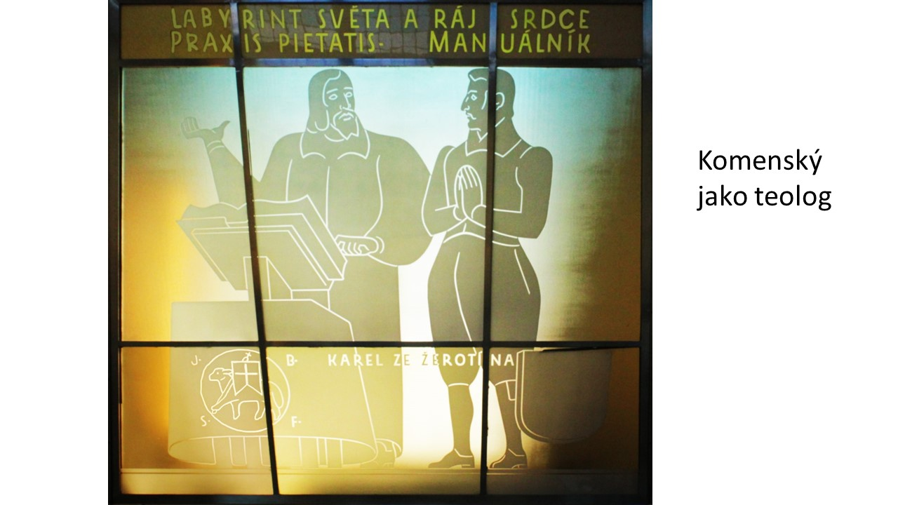
Teologie je vědou o Bohu. Každý kněz křesťanské církve musí být vzdělán v teologii, aby lidem pomáhal pravdivě poznávat Boha. Komenský toto poznání nepředával abstraktně, ale vždy ve spojení se zkušeností
ze života člověka.
Teologické spisy Komenského zmíněné na skleněném panelu:
- Labyrint světa a ráj srdce, kde na příběhu Poutníka, procházejícího Městem–světem v doprovodu Všezvěda Všudybuda („drzost mysli“) a Mámení („zvyk, pravdy barvu šalbám světa dávající“), je zachycen stále znovu se opakující lidský příběh o hledání smyslu lidského života.
- Kniha Cvičení se v pravé zbožnosti (Praxis pietatis) pojednává o tom, jak žít svůj každodenní život pravdivě v souladu mezi vnitřním přijetím víry a svým jednáním vůči lidem a světu kolem nás. Karel ze Žerotína (na panelu) patřil k českým pánům, kteří žili v souladu s vnitřním přesvědčením. V době, kdy se Komenský musel kvůli své příslušnosti k Jednotě bratrské skrývat, mu poskytl azyl v Brandýse nad Orlicí.
- Kniha Manuálník představuje, co je v Bibli podstatné, aby jí čtenář mohl porozumět.
VYPIŠTE PRVKY, KTERÉ VIDÍTE NA OBRAZE:
Klikněte nebo klepněte sem a zadejte text.
VYPIŠTE ŽIVOTNÍ HODNOTY, NA KTERÉ KOMENSKÝ V UVEDENÝCH DÍLECH ODKAZUJE:
Klikněte nebo klepněte sem a zadejte text.

- Komenský jako politik a diplomat
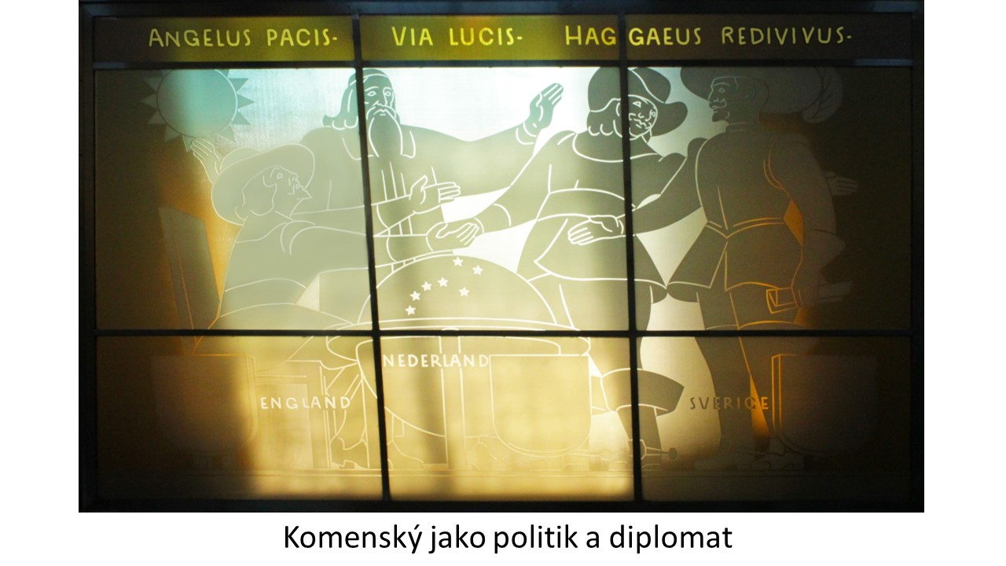
Komenský konal osvětu o důležitosti vzdělání jako cesty k míru. Byl proto zván vládami některých zemí k pomoci s reformou školství. Tím měl vliv i na politiku neboli správu věcí veřejných, k nimž vzdělávání ve školách zřizovaných státními institucemi určitě patří.
Skleněný panel zmiňuje jeho spisy:
- Posel míru (Angelus pacis), který obsahuje výzvu adresovanou Anglii a Holandsku, aby řešily spory mírovou cestou.
- Cesta světla (Via Lucis) pojednává o všeobecné moudrosti a o potřebě jejího působení na nápravu lidstva. Komenský označuje moudrost za světlo, které by se mělo konečně šťastně rozptýlit do myslí všech lidí i národů, aby z jejich života ustoupila temnota.
- Dílo Aggeus znovu naživu (Haggaeus redivivus) je určeno světské vrchnosti, církvi a lidu ke svornosti, mravní očistě a obnově společnosti. Komenský se zde staví do role proroka Aggea, postavy ze Starého zákona, který promlouvá k židovskému národu v době pro něj nejtěžší, kdy byl odvlečen do babylonského zajetí. Komenský vidí podobnost této situace se situací českých členů nekatolických církví.
VYPIŠTE PRVKY, KTERÉ VIDÍTE NA OBRAZE:
Klikněte nebo klepněte sem a zadejte text.
VYPIŠTE ŽIVOTNÍ HODNOTY, NA KTERÉ KOMENSKÝ V UVEDENÝCH DÍLECH ODKAZUJE:
Klikněte nebo klepněte sem a zadejte text.

- Komenský jako uprchlík
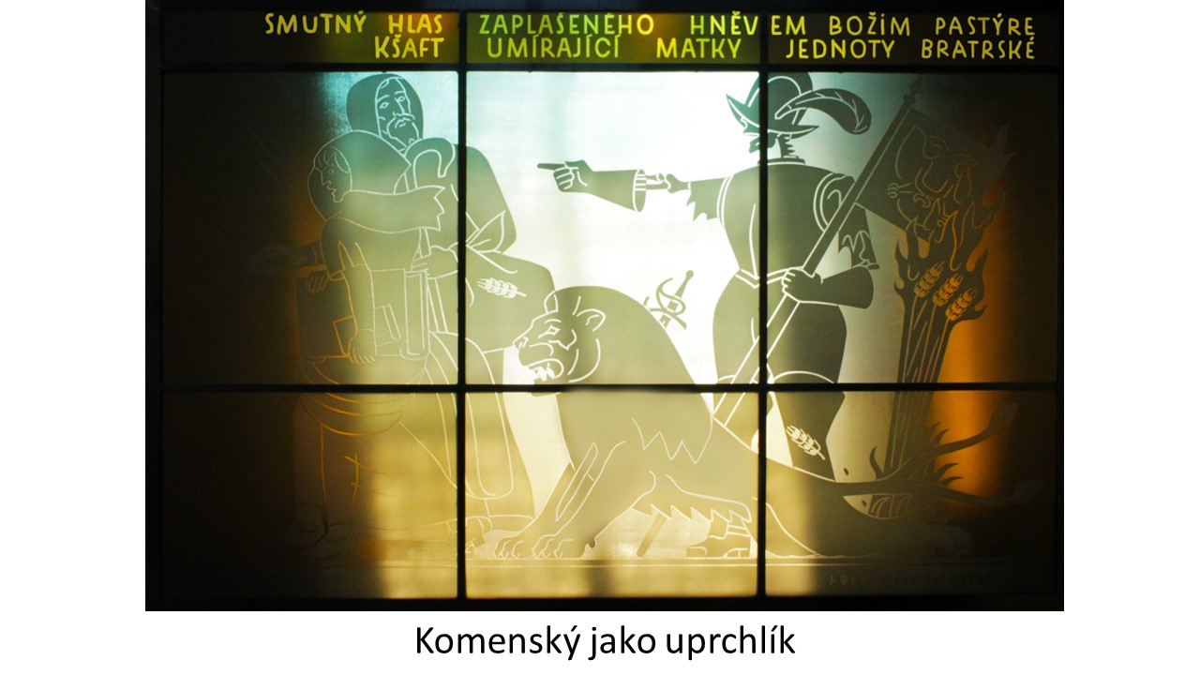
Jednota bratrská patřila k tzv. protestantským církvím, které se oddělily od církve katolické řízené centrálně z Říma. Na počátku 17. stol. docházelo v celé Evropě k radikalizaci církví a zostření sporů, to pak vyvrcholilo třicetiletou válkou, na jejímž počátku proběhlo v Čechách Stavovské povstání. Vojska českých pánů byla poražena císařskými vojsky a císař Ferdinand II. utužil svoji absolutní moc. Povstalce potrestal popravou 27 českých pánů na Staroměstském náměstí v červnu roku 1621, zrušil dokument svého předchůdce Rudolfa II. o náboženské svobodě, a tak členové protestantských církví museli buď zemi opustit, nebo se stát katolíky.
Komenský musel skrývat, navíc v tomto období přišel o svoji rodinu (manželka a dvě děti zemřely během morové epidemie) a nakonec zemi opustil. Stal se z něj uprchlík (exulant) a usadil se v polském městě Lešno.
Ze svého smutku, obav a zároveň i naděje, že Bůh je stále s těmi, kteří mu důvěřují, se Komenský vypisuje a vyjadřuje v díle Smutný hlas zaplašeného hněvem Božím pastýře. Ve spise Kšaft umírající matky Jednoty bratrské reaguje na Vestfálský mír uzavřený roku 1648 po třicetileté válce, který zpečetil vyhnanství českých protestantů. Z této knihy pochází nadějeplná věta „Věřím i já Bohu, že po přejití vichřic hněvu ... vláda věcí tvých k tobě se zase navrátí, ó lide český!“, na kterou se během Sametové revoluce (1989) u nás odvolával např. prezident Václav Havel.
VYPIŠTE PRVKY, KTERÉ VIDÍTE NA OBRAZE:
Klikněte nebo klepněte sem a zadejte text.
VYPIŠTE ŽIVOTNÍ HODNOTY, NA KTERÉ KOMENSKÝ V UVEDENÝCH DÍLECH ODKAZUJE:
Klikněte nebo klepněte sem a zadejte text.

PŘEHLED HODNOT, které Jan Amos Komenský ve svém životě poznal, přijal, zastával, vyjádřil ve svých dílech a podle nich žil:
Zkopírujte tyto hodnoty z předchozích stran:
Klikněte nebo klepněte sem a zadejte text.

Vyberte si jednu z těchto hodnot, zamyslete se nad jejich významem v dnešním životě a napište na toto téma krátkou úvahu:
Klikněte nebo klepněte sem a zadejte text.

